珠海市固体废物污染防治“十四五”规划
(文本）

珠海市生态环境局
二○二一年七月
目 录
一、背景与形势 1
（一）“十三五”期间工作实施情况 1
（二）“十三五”目标完成情况 3
（三）现状存在问题 4
（四）发展与压力………………………………………………7
二、总体要求 9
（一）指导思想…… 9
（二）规划原则 9
（三）规划重点 10
（四）规划年限与范围 10
（五）规划目标 10
三、规划方案 13
（一）生活垃圾污染防治规划 13
（二）一般工业固废污染防治规划 14
（三）危险废物（除医疗废物）污染防治规划 16
（四）医疗废物污染防治规划 19
（五）其他废物污染防治规划 20
（六）能力建设规划 22
四、防治设施建设及保障方案 25
（一）防治设施建设…… 25
（二）保障方案 25
附件1:指标定义及其计算方式 35
附图1:生活垃圾处理设施分布及规划 42
附图2:城镇污水处理污泥处理设施分布及规划 43
附图3:危险废物处理设施分布及规划 44
附图4:医疗废物处理设施分布及规划 45
附图5:建筑垃圾处理设施分布及规划 46
附图6:动物尸体处理设施分布及规划 47
表1-1 “十三五”固体废物污染防治主要指标完成情况
表2-1 珠海市“十四五”固体废物污染环境防治控制内容和指标体系
表4-1 珠海市“十四五”期间固体废物处理处置设施项目一览表
表4-2 固体废物污染防治技术与监督管理支持性项目

一、背景与形势

（一）“十三五”期间工作实施情况。
“十三五”以来，珠海市以习近平生态文明思想为根本遵循，践行“绿水青山就是金山银山”理念，按照中央打赢污染防治攻坚战的部署和“摸底数、补缺口、查漏洞、压责任、严监管、强能力”的总体思路，以组织落实《珠海市环境保护和生态建设“十三五”规划》《珠海市环境保护局关于固体废物污染防治三年行动计划（2018-2020年）》为抓手，全面压实固体废物污染防治责任，多层次解决全市固体废物污染防治面临的重大问题，固体废物污染防治工作取得显著成效。“十三五”期间主要做法有：
摸清底数，持续推进危险废物规范化管理。开展危险废物摸底调查及规范化管理课题工作，摸清危险废物底数，查找管理漏洞，为危险废物管理精准发力提供坚实支撑。持续开展重点企业危险废物规范化管理服务项目，对重点行业、重点企业危险废物规范化管理现场技术审核，强化对固体废物管理平台申报数据的查证，指导企业规范化管理。
落实主体责任，加大监管执法力度。开展危险废物专项检查行动,对全市危险废物产生单位、经营单位开展专项检查，开展珠海市医疗废物专项检查行动，严厉打击非法转移、倾倒、处置固体废物行为和涉危险废物环境违法犯罪，坚决遏制非法转移和倾倒处置固体废物行为。
加强机动车维修、拆解行业危险废物整治。印发《珠海市废铅蓄电池污染防治行动方案》《珠海市加强机动车维修行业和报废机动车回收拆解行业危险废物联合整治工作方案》,促进铅蓄电池相关行业规范有序发展，加强和规范机动车维修拆解行业危险废物收集、贮存、运输、利用和处置。
统筹开展危险废物应急处置。针对部分企业危险废物短期库存量大、转移困难，面临较高的环境风险隐患，提前提早调研预判全市企业危险废物转移情况，加强统筹谋划，提前介入服务，指导、协调产生单位与危险废物处置单位开展危险废物应急处置工作，保障环境安全。
全面推进生活垃圾分类和工业固体废物资源化利用。印发实施《珠海市城乡生活垃圾分类实施方案（2019-2021 年）》等政策文件，在香洲区、斗门区打造生活垃圾分类示范片区。市级10个示范小区自2017年开展试点工作以来共有12.85万人次使用智能化垃圾分类设备投放，分类处理的可回收物和暂存有害垃圾达11.53万公斤。印发实施《珠海市再生资源回收网点布局规划（2016-2020）》。珠海120万吨/年粉煤灰分选及磨细综合利用工程获评第一批省工业固废综合利用示范项目。
大力度推进固体废物处置设施建设。绿色工业服务中心项目、高栏港经济区固体废物综合利用处置项目正在施工，中盈环保工业废物综合处置一期项目建成投产；环保生物质热电二期项目已投产使用，医疗废物处置中心项目、餐厨垃圾处理一期项目已开工建设。高新区、金湾区建筑垃圾受纳场已建成投用；科创环境资源有限公司350吨/天污泥协同处置项目建成投入使用。
提升固体废物管理信息化水平。落实广东省固体废物管理平台的应用管理，推进固体废物电子化监控管理，已完成市危险废物监控管理电子平台企业数据向省新平台的迁移工作。实行城乡环卫一体化作业，生活垃圾运输车辆实行GPS监控、进厂ID卡管理，实行生活垃圾终端处理分区计量并定期通报，严控生活垃圾外运偷排。落实污泥转移联单制度，外运车辆全部加装GPS定位装置，对污泥实施全过程监管。

（二）“十三五”目标完成情况。
2019年，珠海全市固体废物产生量达522.65万吨。各种生产经营活动中产生的危险废物急剧增加，2019年产生量接近25万吨，产生单位超千家，废物种类涵盖国家危险废物名录50个类别中的27个，危险废物安全处置率100%。一般工业固体废物2019年产生量为276.71万吨，产生种类主要为冶炼废渣、粉煤灰、炉渣等，综合利用率91.6％，十三五期间年均增长率为2%。城镇和海岛生活垃圾及医疗废物无害化处置率达100%。
根据十三五指标完成情况，珠海市全市固体废物污染防治工作进展顺利，实施效果较好，《珠海市环境保护和生态建设“十三五”规划》《珠海市环境保护局关于固体废物污染防治三年行动计划（2018-2020年）》中所涉及指标全部于2019年提前达到目标值，具体指标情况见表1-1。

表1-1“十三五”固体废物污染防治主要指标完成情况
序号 | 指标 | “十三五”年目标值 | 2019年现状值 | 是否  达标 | 指标来源
1 | 城镇生活垃圾无害化处理率（%） | 100 | 100 | 是 | 《珠海市环境保护和生态建设“十三五”规划》
2 | 重点监管单位危险废物安全处置率（%） | 100 | 100 | 是 | 《珠海市环境保护和生态建设“十三五”规划》
3 | 全市工业危险废物安全处置率（%） | ＞99 | 100 | 是 | 《珠海市环境保护局关于固体废物污染防治三年行动计划（2018-2020年）》
4 | 全市医疗废物安全处置率（%） | ＞99 | 100 | 是 | 《珠海市环境保护局关于固体废物污染防治三年行动计划（2018-2020年）》
5 | 城市污水处理厂污泥无害化处置率（%） | ＞90 | 99 | 是 | 《珠海市环境保护局关于固体废物污染防治三年行动计划（2018-2020年）》
6 | 农村生活垃圾有效处理率（%） | ＞95 | 100 | 是 | 《珠海市环境保护局关于固体废物污染防治三年行动计划（2018-2020年）》

（三）现状存在问题。
由于固体废物问题的复杂性、长期性和艰巨性，我市固体废物污染防治工作仍存在一些问题，面临一些困难。
1.固体废物收运体系不完善。
目前已基本建成生活垃圾分类收运系统，但推行生活垃圾分类收运的社区或行政村数量不多。珠海市针对机动车维修行业危险废物的持证收集单位只有1家（核准经营规模为8000吨/年），从事该行业产生的废矿物油与含矿物油废物收集，废铅蓄电池等其它危险废物由于尚未建立收运体系，存在非法收购和转移风险。小微产废企业、社会源产生危险废物收集难、成本高问题仍然突出。目前，珠海市的医疗废物的收运及处置工作由不同单位承担，进行混合收运，未实现医疗废物收运一体化。
2.处理处置能力和设施建设亟待提高。
珠海市现有生活垃圾处理处置设施包括珠海市环保生物质热电工程一期、二期项目；市政污泥处置单位包括珠海科创环境资源有限公司、珠海市伟力高生物科技有限公司、珠海鼎信环保科技有限公司；建筑垃圾受纳场包括高新区建筑垃圾受纳、金湾区临时建筑垃圾受纳场；病死动物尸体无害化处理单位包括香洲区病死动物无害化处理厂、斗门区病死动物无害化处理厂、西区病死动物无害化处理厂；危险废物经营单位包括珠海市新美环保设备有限公司、珠海精润石化有限公司、广东省润泰环境科技有限公司、珠海市新虹环保开发有限公司、珠海市澳创再生资源有限公司、珠海东松环保技术有限公司、珠海市安能环保科技有限公司、珠海市斗门区永兴盛环保工业废弃物回收综合处理有限公司、珠海市中盈环保有限公司；医疗废物处置单位为珠海市医疗废物焚烧厂；危险废物处理处置单位处理废物种类基本涵盖珠海市各行业经营活动过程产生的主要危险废物种类，当前仍有HW18焚烧处置残渣、HW29含汞废物、HW31含铅废物（主要指废弃铅酸蓄电池）、HW50废催化剂等需依赖市外的危险经营处置企业处理，HW12染料、涂料废物、HW13有机树脂类废物、HW17表面处理废物存在现状处置能力不足的问题；目前，珠海市除市政污泥外其他一般工业固体废物处理处置设施缺乏系统规划，低价值可回收和不可利用的一般工业固体废物缺乏利用处置出路，目前流入生活垃圾收运处置系统处置。餐厨垃圾及厨余垃圾、医疗废物、建筑垃圾、市政污泥、农业固体废物（含病死动物尸体）均存在现状处理处置能力不足问题。
3.存在环境污染风险。
随着国家不断加强完善危险废物管理政策和污染防治技术，对《国家危险废物名录》实时动态调整，当前我市危险废物的种类与产生量存在不确定的因素，危险废物处理还存在二次环境污染风险；危险废物产生来源复杂，对产排情况尚无准确的计算方法，导致我市仍存在底数不清风险；海岛危险废物、医疗废物缺乏专用运输设施；部分医疗机构分散区域还是存在未按照规定频次收集情况；部分医疗废物运输车辆由于投入使用时间较早，未能达到国家相关规范要求；一般工业固体废物、建筑垃圾、餐厨垃圾及厨余垃圾等其他废物处理处置设施能力不足或没有相应配套，对环境造成新的污染隐患。
4.固体废物管理体系有待完善。
固体废物管理的法规、制度和能力建设方面仍有待加强，各相关职能部门存在着交叉错位或缺位管理现象，尤其是在一般工业固体废物管理。虽已建立《珠海市危险废物污染防治工作联席会议制度》，但针对其他类型的固体废物，部门间信息交流和共享较差，造成了固体废物全过程监管不到位等问题。固体废物源头控制减量化、固体废物综合利用技术发展促进政策措施有待加强。
（四）发展与压力。
“十四五”时期是迈进新珠海新经济新生活新的五年，是推进珠海市建设新时代中国特色社会主义现代化国际化经济特区，打造生态文明新典范，推动实现经济社会高质量发展的关键时期。分析“十四五”期间，珠海市固体废物污染防治面临的挑战，主要有以下几个方面。
1.固体废物产生量持续增长。
在规划期内，固体废物产生量将持续增长， 预计2025年固体废物产生总量约为720.50万吨，将比2019年增长37.85％。并且随着珠海市软件与集成电路、生物医药、新材料等产业的飞速增长，工业危险废物产生量将急剧增长，预计“十四五”期间危险废物产生量将翻倍。当前处理处置能力和设施不足、收运体系不完善问题将日益凸显。
2.处置设施选址日益困难。
我市土地资源紧缺矛盾日益加剧，在规划期内，固体废物产生量将以年均5.5%的速度增长，由于处理处置设施建设选址日益困难，尤其是填埋、焚烧处置设施选址更为困难，大力发展减量化、资源化、无害化利用的处理方式势在必行。
3.全过程精细化管理能力不足。
全过程监管法规制度体系不够完善，管理人员不足，信息化管理能力不够充分，并缺乏鉴定评估能力、污染防治和应急技术储备，联防联控能力仍有待提高。随着无废城市建设、全过程精细化管理的推行，对珠海市固体废物管理能力将提出更高的要求。

二、总体要求

（一）指导思想。
以习近平新时代中国特色社会主义思想为指导，全面贯彻党的十九大和十九届二中、三中、四中、五中全会精神，坚持绿水青山就是金山银山理念，坚定不移贯彻创新、协调、绿色、开放、共享的新发展理念，深入实施可持续发展战略，坚持“减量化、资源化、无害化”的原则，衔接“无废城市”建设指标体系，持续推进固体废物源头减量和资源化利用，最大限度减少填埋量，健全珠海市固体废物污染防治体系，优化固体废物处置结构和布局，加强固体废物污染防治能力建设，提升生态环境管理水平，防范生态环境风险，最终实现整个城市固体废物产生量最小化、资源化利用充分、处置安全的目标。

（二）规划原则。
坚持问题导向。着力解决当前珠海市固体废物管理存在的处理处置能力和设施建设不足、收运体系不完善、存在环境污染风险隐患、管理体系不够完善等核心问题，加快制度、机制和模式创新，推动实现重点突破与整体创新，建设长效机制。
坚持统筹协调。在生态文明体制改革总体框架下，将固体废物减量化、资源化和无害化目标与循环经济、清洁生产、生态文明建设等相融合；统筹工业、农业、生活（消费）、建筑等领域的产生、收运、利用与处置管理需求，各部门按职责分工密切配合，齐抓共管，补齐短板，发挥协同增效作用，提升固体废物精细化综合管理水平。
坚持全过程管理。压实产生、收集、贮存、运输、利用、处置固体废物的单位和其他生产经营者的主体责任，明确政府部门的监管职责，构建从产生、贮存、收集、运输、处理、利用、处置的全过程跟踪管理机制，建立从源头到处置监督管理的机制。

（三）规划重点。
本次规划以一般工业固体废物、危险废物（不含医疗废物）、医疗废物、生活垃圾、其他废物的污染防治为规划重点控制领域，以固体废物污染环境防治设施建设、污染防治方案为规划的重点任务，以推进固体废物减量化、提高资源利用化水平、保障无害化处置能力为重点控制的目标，促进我市建成产业创新引领、全域协调发展、生态安全永续、功能国际接轨、社会包容共享的现代化城市。

（四）规划年限与范围。
基准年：2019年
规划期：2021—2025年
规划范围：珠海市全市范围。

（五）规划目标。
通过全面落实固体废物污染防治责任，积极开展固体废物源头减量，加快推进固体废物回收体系建设和处置能力建设，不断提高固体废物管理精细化、信息化水平，防范生态环境风险，健全珠海市固体废物污染防治体系，最终实现整个城市固体废物产生量最小化、资源化利用充分、处置安全的目标。到2021年底，全市基本建成分类投放、分类收集、分类运输、分类处理的城乡生活垃圾处理系统。到2023年底，在固体废物管理重点领域和关键环节取得明显成效，工业固体废物和生活垃圾减量化资源化水平全面提升、危险废物全面安全管控、主要农业废弃物有效利用，推动完成“无废城市”试点创建，打造金湾区（珠海经济技术开发区）、斗门区(富山工业园）两个示范“无废园区”。到2025年底，珠海市固体废物制度体系、技术体系、市场体系、监督管理体系臻于完善，助力“无废城市”主要指标达到国际先进水平。
专栏1珠海市固体废物污染防治“十四五”规划目标指标体系
序号 | 废物类型 | 具体指标 | 2019年（现状值） | 2025年（规划值） | 指标  属性 | 责任部门
1 | 生活垃圾 | 城镇垃圾无害化处理率（％） | 100 | 100 | 约束性 | 城管部门
2 | 生活垃圾 | 海岛垃圾无害化处理率（％） | 100 | 100 | 约束性 | 城管部门
3 | 生活垃圾 | 城市生活垃圾回收利用率（％） | / | 35 | 预期性 | 商务、城管部门
4 | 生活垃圾 | 餐厨垃圾处理率（％） | 45.50 | 90 | 预期性 | 城管部门
5 | 一般工业固体废物 | 重点企业监管覆盖率（％） | 79.83 | 100 | 预期性 | 生态环境部门
6 | 一般工业固体废物 | 一般工业固体废物产生强度（吨/万元） | 0.06 | 0.05 | 预期性 | 工信部门、生态环境部门
7 | 一般工业固体废物 | 一般工业固体废物综合利用率（％） | 91.6 | 93 | 预期性 | 工信部门、商务部门
8 | 一般工业固体废物 | 城镇生活污水处理厂市政污泥无害化处置率（％） | 99 | >99% | 约束性 | 水务部门
9 | 医疗废物 | 无害化处置率（％） | 100 | 100 | 约束性 | 生态环境部门
10 | 危险废物（不含医疗废物） | 工业危险废物综合利用率（％） | 66.74 | 80 | 预期性 | 生态环境部门
11 | 危险废物（不含医疗废物） | 工业危险废物安全处置率（％） | 100 | 100 | 约束性 | 生态环境部门
12 | 危险废物（不含医疗废物） | 危险废物规范化管理抽查合格率（%） | 90.78 | 95 | 预期性 | 生态环境部门
13 | 建筑垃圾 | 消纳率 | / | 80 | 预期性 | 住建部门
14 | 建筑垃圾 | 综合利用率 | / | 40 | 预期性 | 住建部门
15 | 农业固体废物 | 病死猪集中专业无害化处理率 | 100 | 100 | 约束性 | 农业部门
16 | 农业固体废物 | 畜禽粪污综合利用率 | 75 | 80 | 约束性 | 农业部门

三、规划方案

（一）生活垃圾污染防治规划。
1.促进源头减量。
厉行节约反对铺张浪费，提倡“净货上市”和“光盘行动”；严格控制商品过度包装，加大“限塑令”执行力度，引导消费者使用环保包装；推动绿色运输与配送，促进快递包装物的减量化和循环使用；鼓励宾馆、酒店、餐饮、娱乐场所不主动提供一次性消费用品。
2.建成生活垃圾全程分类收运体系。
完善可回收物、厨余垃圾、有害垃圾、其他垃圾的“四分类”标准，合理设置垃圾箱房、垃圾桶站等生活垃圾分类收集站点，建立分类运输中转系统，杜绝“先分后混”“混装混运”。可回收物由专业单位定时回收，推动再生资源回收网络向社区延伸，增强可回收物交售的便捷性，促进生活垃圾分类与资源回收体系“两网融合”；厨余垃圾由市、区统一收运，各区（功能区）负责设立集中存放点和接驳运输，并按需采购；餐厨垃圾采用直运和驳运的方式进行收运，进一步扩大收运的覆盖率，保障收运工作向中小型餐饮单位推广；分类收集后的有害垃圾，属于危险废物的，各区（功能区）原则上设置不少于1个集中暂存点，由暂存点主管单位负责委托有资质单位进行有害垃圾处理；其他垃圾按专有渠道运输。
3.完善生活垃圾分类处理系统。
各区（功能区）在2021年6月底前配套建设可回收物分拣转运中心；2021年底前建成厨余垃圾集中处理设施；鼓励各区（功能区）、各单位对厨余垃圾就地资源化利用。推进珠海生态环保产业园厨余垃圾处理项目一期工程（日处理330吨）、二期工程（日处理500吨）建成投产。继续完善与有害垃圾相关的回收体系和收集处置网络。不断完善大件垃圾、园林垃圾等处理体系。
4.严格落实转运处理体系生态环境保护措施要求。
严格落实垃圾收集点、压缩转运站、卫生填埋场、垃圾焚烧厂等相关环境管理标准要求，有效控制废气、渗滤液、飞灰等环境污染问题。对于配套环保设施运行不达标工程，及时进行升级改造，确保达标排放。

（二）一般工业固废污染防治规划。
1.优化管理体系。
制定规范一般工业固体废物管理的规章制度，细化各管理部门与产生、收集、运输、利用处置单位在一般工业固体废物产生、收集、贮存、运输、利用、处置全过程的污染环境防治责任，明确相应管理管控要求。建立固体废物智慧化管理大平台，落实一般工业固体废物申报登记，实现可追溯管理目标。
2.完善统计机制。
组织开展一般工业固体废物产生摸底调查、利用处置能力调查评估。统一工业固体废物数据统计范围、口径和方法，细化推进一般工业固体废物申报登记制度,衔接排污许可证制度,形成分类基础上“源、流、量”清楚的基础数据库,并定期动态更新。
3.实施源头减量。
加强建设项目的环境准入管理，强化环境影响报告书（表）固体废物污染防治章节审核，从严审批固体废物产生量大、全市区域范围内无配套利用处置能力的项目。鼓励产废企业开展自愿性清洁生产审核及绿色认证。全面推行污水处理厂内部减容减量政策，鼓励污泥产生量大的企业采用余热干化、深度脱水工艺降低污泥含水率。
4.促进再生资源行业规范发展。
推进再生资源行业的标准化建设，提高再生资源回收行业标准化水平。积极推进再生资源行业信息化建设，促进再生资源回收和初加工技术等研发，推进行业技术进步。研究出台行业污染防治相关政策，规范行业经营活动，引导行业绿色发展，鼓励和引导再生利用企业转型升级，促进行业集聚化、规模化、规范化发展。
5.推进基础设施建设。
加快推进污泥处置项目建设，鼓励利用污泥处置项目协同处理低价值或无价值一般工业固体废物，鼓励企业自行建设专用的一般工业固废回收利用或集中处理中心，鼓励推广大宗固废综合利用先进技术、装备，实施具有示范作用的重点项目。

专栏2 一般工业固废污染防治
- 制定规范一般工业固体废物管理的规章制度
出台《珠海市一般工业固体废物规范化管理实施办法》、再生资源回收、加工作业规范、再生资源产品认定指南。
- 清洁生产审核及绿色认证
一般工业固体废物产生量1000吨以上企业，完成自愿清洁生产审核企业30家，建成绿色工厂30家以上，完成30个以上绿色产品认证、30家以上绿色供应链管理认证。
- 基础设施
新增污泥处置能力1800吨/日,一般工业固体废物处置能力400吨/日。

（三）危险废物（除医疗废物）污染防治规划。
1.完善制度体系建设。
制定危险废物管理规定或工作指引，指导危险废物全过程规范化管理。强化信息化管理，开发我市固体废物智慧化管理大平台，全面落实对产废企业危险废物申报登记及危险废物管理计划的备案工作，实现对试点企业视频监控、电子标签管理、运输轨迹查询；探索危险废物处置交易平台。
2.强化源头监管。
危险废物年产生量100吨以上的企业纳入强制清洁生产审核名单，鼓励危险废物年产生量100吨以下的企业积极开展自愿性清洁生产审核。鼓励危险废物产生企业积极开展废物减量工作，深化生产过程分析，通过生产工艺改造、设备升级、使用无毒无害原材料和将有利用价值的危险废物降级梯度使用等方式，力争实现危险废物大幅减量。进一步加强废机油、废铅酸蓄电池、实验室废物等社会源危废环境管理，指导督促产废单位按照法律法规要求贮存与处置危险废物。
3.完善危险废物收运体系建设。
完善和布局危险废物收贮、中转体系，规划期内，除在金湾区（珠海经济技术开发区）、斗门区(富山工业园）设立专业的收贮、中转项目以外，原则上不再增加此类项目。鼓励从事危险废物综合经营的单位在经营范围内适当增加收贮、中转内容。鼓励生产者依托铅蓄电池销售网点、机动车4S店、维修网点等设立收集网点，收集社会源产生的废铅蓄电池，落实生产者责任延伸制，到2025年，基本建成废弃产品逆向回收体系。
4.提升危险废物处理处置能力。
加快在建项目的建设进度，按时建成投产。积极推进规划项目落地及开工建设，应对需填埋处置危险废物如焚烧灰渣等的能力缺口。精准施策，重点针对生活垃圾焚烧飞灰、废盐等废物的处理问题，积极引入最新的处理技术。鼓励危险废物产生量大的企业自行建设危险废物回收或处置设施，以危险废物经营企业信用管理制度为手段，支持市内现有危险废物经营企业通过技术提升与创新，提高经营水平，对该类项目加快审批进度。严格实施《关于进一步规范珠海市危险废物集中处置利用设施建设布局的指导意见》，避免出现危险废物处置能力过剩、企业经营出现恶性竞争、影响环境安全管理的现象。规划期内，未纳入规划的产能或者项目原则上不再审批，因社会经济、产业发展的变化或者先进危险废物处置利用技术的推广应用，需设立的处理项目应当经过经济、技术、节能环保等可行性论证。
5.加强危险废物风险管理。
加强应急物资储备、应急监测设备配置和应急处置的管理队伍、专家队伍建设，建立珠海市危险废物环境应急管理体系，应对突发环境污染事件调查及污染区域的善后处理与处置。深入排查化工园区环境风险隐患，督促落实化工园区环境保护主体责任，以创建“无废园区”为契机，系统总结试点经验，形成可复制、可推广的管理政策。完善生态环境部门固体废物基础研究功能，建立健全危险废物环境管理支撑体系，鼓励企业和大中院校等参与危险废物鉴别的第三方服务，开展危险废物环境风险识别与控制机理等相关技术研究。

专栏3 危险废物污染防治
- 危险废物管理规定或工作指引
《珠海市危险废物规范化管理工作指引（产生单位、经营单位）》、《珠海市危险废物申报登记指引》。
- 收运体系
在金湾区（珠海经济技术开发区）、斗门区(富山工业园）设立3个收贮、中转项目，新增危险废物收集、贮存能力48120吨/年。
- 处理处置
新增危险废物利用、处置能力约110万吨/年，其中焚烧能力6.5万吨/年，填埋能力2万吨/年。

（四）医疗废物污染防治规划。
1.加强医疗废物源头管理。
出台《珠海市医疗废物管理办法》，指导医疗废物分类投放、集中收集、暂时贮存、收运处置等工作；组织召开医疗废物规范化管理培训；开展医疗机构危险废物专项执法检查，严格落实医疗废物管理的规章制度、工作流程，加强对医疗机构医疗废物收集、运送和暂时贮存过程中的防护管理。促进医疗机构污泥规范化管理。
2.提升医疗废物管理信息化水平。
促进医疗废物分类管理信息化，运行电子联单，采用信息系统申报医疗废物相关数据，运输车辆安装GPS，实时采集收运信息。
3.扩大全市医疗废物收运范围，提高处理处置能力。
加快完成医疗废物收运、处置一体化体系，巩固全市各区、村镇医疗废物收运全覆盖成果；提升全市医疗废物处理处置能力，推进珠海市医疗废物处置中心一期项目（建设规模为16吨/日）建成投产，并根据医疗废物增长趋势，视情况启动二期项目（14吨/日）建设，补齐处置能力缺口。
4.建立健全医疗废物环境管理应急响应体系。
各级政府应将医疗废物收集、贮存、运输、处置等工作纳入重大传染病疫情领导指挥体系，强化统筹协调，保障所需的车辆、场地、处置设施和防护物资。制定医疗废物处置应急预案，统筹生活垃圾焚烧设施和危险废物焚烧处置设施等资源，建立协同应急处置设施清单，及时优化应急处置设施应急状态的管理流程和规则。列入协同应急处置设施清单的设施，根据实际设置医疗废物应急处置备用进料装置。

（五）其他废物污染防治规划。
1.建筑垃圾综合处理多元化。
建立建筑垃圾分类统计制度，对房地产开发、道路建设等施工工程中产生的建筑垃圾重量及体积进行系统摸排估算。对重大建设项目建立建筑垃圾处置台账，明确建筑垃圾产生数量、处置去向。
建设建筑渣土及泥浆信息化平台，促进建筑垃圾进一步综合利用，鼓励开展建筑垃圾综合利用技术研发，开展建筑垃圾综合利用项目工程技术示范。
规划建设建筑垃圾综合利用设施以及建筑垃圾受纳场，同时将建筑垃圾受纳场的建设纳入城市总体规划。
2.农业固体废物无害化处理。
建立农药包装废弃物、化肥包装、废旧农膜等农业固体废物统计制度，统筹推进农药包装废弃物、化肥包装、废旧农膜的回收处置工作，以镇（街）村（居）、种（养）植基地为基础，科学规划回收点，通过服务采购由第三方公司统一收集，根据收集量运至具有相关经营资质或者处理能力的单位集中处理。引导扶持，多方聚力，按照“补贴引导、扶优扶强、扶持发展”的原则，加大政策扶持力度，统筹资金安排使用，充分调动农膜生产、销售、使用、回收加工等社会主体积极性，形成多方工作合力，共同推进农田废旧农用地膜回收利用工作。
推进农业生产废弃物资源化利用。鼓励依托现有规模化畜禽养殖场的治污设施，实施养殖专业户废弃物的统一收集、集中处理、资源化利用。通过政策激励、资金扶持、技术指导等措施，推动有条件的地区建设集中治污设施，推动沼气、有机肥等补助政策落到实处，指导粪肥科学还田利用，推动有机肥替代化肥。
保障动物尸体无害化处理能力。推动于珠海生态环保产业园内建设动物尸体处理中心，确保珠海市动物尸体无害化处理能力及应急处理能力。
3.探索废弃电器电子产品拆解处理设施建设。
开展全市再生资源行业发展情况调研，摸清珠海市再生资源行业基本情况。支持废弃电器电子产品拆解利用设施建设，鼓励管理强、技术精、业绩好的相关生产、拆解企业积极参与,引导废弃电器电子产品流入规范化拆解企业。利用互联网信息技术，鼓励多元参与，构建线上线下相融合的废弃电器电子产品回收网络，开展电器电子产品生产者责任延伸试点。鼓励电器电子产品生产企业通过自主回收、联合回收或委托回收等方式建立回收体系，引导并规范生产企业与回收企业、电商平台共享信息。强化科技创新，鼓励新技术、新工艺、新设备的推广应用，支持规范拆解企业工艺设备提质改造，推进智能化与精细化拆解，促进高值化利用。
4.加强河道底泥与海洋疏浚物管理。
河道整治过程中涉及清淤疏浚产生的底泥，应在河道整治方案编制过程中进行论证并充分考虑疏浚底泥的消纳处置;在编制项目工可之前（轮疏项目在轮疏计划下达前)，应对需清淤的河道进行疏浚底泥检测，并根据检测结果明确各相关河段疏浚底泥的消纳方式、途径和数量，制定疏浚底泥消纳处置的具体方案，一并纳入整治方案。消纳处置优先考虑以还林、还田利用为主，其他消纳处置方式为辅，海洋疏浚物参照河道底泥进行管理。

（六）能力建设规划。
1.完善固体废物环境管理体系。
以深化地方机构改革为契机，建立部门责任清单，进一步明确各类固体废物产生、收集、转移、利用、处置等环节的部门职责边界，提升监管能力，形成分工明确、权责明晰、协同增效的综合管理体制机制。构建与防控环境风险需求相匹配的市、区、镇街（园区）固体废物监管体系，加强固体废物监管和综合执法能力建设，增加人员编制，明确监管执法人员，引进第三方服务，落实监管经费、装备，强化监管执法人员业务培训。组织开展固体废物产生单位、经营单位等企业相关管理和技术人员的业务培训。
2.提升固体废物管理信息化水平。
建立固体废物智慧化管理大平台，与广东省固体废物管理信息平台融合互通，强化工业固体废物申报登记、危险废物管理计划备案、经营年报、危险废物转移等企业网上报告数据质量抽查核查工作机制，对拒报、瞒报、谎报、漏报的行为依法进行处理。试点重点单位重点关键节点推行应用视频监控、电子标签等集成智能监控手段，实现对危险废物全过程跟踪管理。促进医疗废物管理信息化，运行电子联单。探索建立与交通运输、商务、卫生健康、应急管理等部门数据互通、信息共享。
3.实施联防联控，共同做好固废污染防治。
固体废物管理涉及面广，政策性强，加强部门协作是实现固体废物全过程管理的有效途径。要建立有效的分工协作，共同促进固体废物的规范化管理和处置行业的产业化发展。
发改部门应将规划纳入社会经济发展计划，分步实施;工信部门应制定有利于固体废物综合利用和污染防治的产业政策，建立新技术示范基地，制定珠海市生态环境保护产业发展的政策、措施，大力推行清洁生产、实施工业绿色生产，指导和督促企业开展技术改造，完善综合利用标准体系；自然资源部门应优先解决列入规划的固体废物集中处置设施的用地问题。公安、交通、建设、城管、农业、卫生、商务、海关和生态环境部门在各自的职责范围内分别抓好生活垃圾、医疗废物、一般工业固体废物、危险废物、农业固体废物、餐厨垃圾、建筑垃圾等污染防治规划内容的实施。
探索开展珠海市与周边地市固废处理设施的区域共建共享与协同保障研究，将珠海市各类固体废物处理处置单位纳入大湾区共享共建服务单位，参与大湾区固体废物应急处置，协同保障大湾区固体废物安全处置。

四、防治设施建设及保障方案

（一）防治设施建设。
珠海市现有及“十四五”期间规划建设的固体废物污染防治设施项目规划见表4-1。

（二）保障方案。
1.资金保障。
政府投资建设项目，按照“政府主导、市场运作、社会参与”的原则，引入多元化建设投资主体。
（1）资金投入。
根据规划分析，“十四五”期间，需要直接投资的领域包括：固体废物收运处理设施建设、固体废物管理基础研究、管理能力建设等。
（2）污染者或使用者付费。
为保证固体废物的安全处置，维护市场秩序，政府管理部门要负责固体废物经济关系的监管，建立在污染者或使用者付费的前提下合理的价格调节机制。
（3）拓宽投资渠道。
逐步扩大社会资金的投入渠道，推动固体废物处理处置的市场化和产业化进程，设施建设与运营由企业完成。
2.技术保障。
完善珠海市固体废物污染防治规划，为固体废物管理决策提供依据。未来规划研究项目见表4-2。
3.法律保障。
完善和细化固体废物减量化、资源化、无害化和管理，以及市场运作、服务收费等方面的法规、规章和标准，形成覆盖产生、收集、贮存、转移、处置全过程的法规体系。
4.其它保障。
各职能部门要依法公开固体废物污染防治信息，保障社会公众知情权和参与权，加大宣传教育引导力度，主动积极化解固体废物处置设施建设“邻避效应”。强化社会监督，进一步畅通投诉举报渠道，鼓励公众依法参与固体废物污染防治社会监督。
试点开展固体废物处理处置设施的第三方监管服务，加大对固体废物处理处置单位的现场监管，探索第三方专业机构驻点监管模式，重点监督固体废物运输、处理过程及污染物排放的达标情况，严格把好固体废物末端处置关口，严防二次污染。
表4-1 珠海市“十四五”期间固体废物处理处置设施项目一览表
项目名称 | 设施位置 | 处理  规模 | 单位 | 处理方式 | 处理废物种类 | 已有/规划 | 预计建成时间
珠海市医疗废物焚烧厂 | 香洲区 | 1825 | 吨/年 | 处置 | 医疗废物 | 已有 | 2021年底前停止运行
珠海市新美环保设备有限公司 | 金湾区 | 22200 | 吨/年 | 利用 | 危险废物 | 已有
珠海精润石化有限公司 | 金湾区（珠海经济技术开发区） | 20000 | 吨/年 | 利用 | 危险废物 | 已有
广东省润泰环境科技有限公司 | 金湾区 | 22550 | 吨/年 | 利用 | 危险废物 | 已有
珠海市新虹环保开发有限公司 | 斗门区(富山工业园） | 18600 | 吨/年 | 利用、收集 | 危险废物 | 已有
珠海市澳创再生资源有限公司 | 金湾区（珠海经济技术开发区） | 300000 | 桶/年 | 处置 | 危险废物 | 已有
珠海东松环保技术有限公司 | 斗门区 | 35530 | 吨/年 | 利用、处置 | 危险废物 | 已有
珠海市安能环保科技有限公司 | 金湾区（珠海经济技术开发区） | 28000 | 吨/年 | 利用、处置 | 危险废物 | 已有
珠海市斗门区永兴盛环保工业废弃物回收综合处理有限公司 | 斗门区(富山工业园） | 119570 | 吨/年 | 利用、处置 | 危险废物 | 已有
珠海中盈环保工业废物综合处置项目一期工程 | 金湾区（珠海经济技术开发区） | 38900 | 吨/年 | 利用、处置 | 危险废物 | 已有
珠海绿格环保科技有限公司 | 香洲区 | 8000 | 吨/年 | 收集、贮存 | 危险废物 | 已有
珠海精润石化有限公司危险废物收集中转贮存一期 | 金湾区（珠海经济技术开发区） | 11000 | 吨/年 | 收集、贮存 | 危险废物 | 规划 | 2023年前（限于收集机动车维修行业危险废物）
珠海市环保产业开发有限公司危险废物收集项目 | 金湾区（珠海经济技术开发区） | 14120 | 吨/年 | 收集、贮存 | 危险废物 | 规划 | 2023年前，其中7000吨为中盈公司焚烧处置残渣
珠海市环保生物质热电工程一期项目 | 斗门区(富山工业园） | 1200 | 吨/日 | 焚烧 | 生活垃圾 | 已有
珠海市环保生物质热电工程二期项目 | 斗门区(富山工业园） | 1800 | 吨/日 | 焚烧 | 生活垃圾 | 已有
西坑尾垃圾填埋场 | 香洲区 | 1120 | 万m³ | 填埋 | 生活垃圾 | 已有 | 2020年9月起仅作应急备用
高新区建筑垃圾受纳场 | 高新区 | 200 | 吨/日 | 填埋 | 建筑垃圾 | 已有
金湾区再生资源分拣中心 | 金湾区 | 150 | 吨/日 | 填埋 | 建筑垃圾 | 在建
外伶仃岛建筑垃圾受纳场* | 横琴新区 | - | - | 填埋 | 建筑垃圾 | 已有
三灶镇建筑垃圾受纳场* | 金湾区 | - | - | 填埋 | 建筑垃圾 | 已有
横琴新区建筑垃圾处理中心* | 横琴新区 | - | - | 填埋 | 建筑垃圾 | 已有
高栏港区建筑垃圾受纳场* | 金湾区 | - | - | 填埋 | 建筑垃圾 | 已有
东澳岛建筑垃圾受纳场* | 横琴新区 | - | - | 填埋 | 建筑垃圾 | 已有
珠海科创环境资源有限公司 | 金湾区（珠海经济技术开发区） | 122630 | 吨/年 | 综合利用 | 市政污泥、工业污泥 | 已有
珠海市伟力高生物科技有限公司 | 高新区 | 150 | 吨/日 | 综合利用 | 市政污泥 | 已有 | 停运时间待定
珠海鼎信环保科技有限公司 | 金湾区（珠海经济技术开发区） | 30000 | 吨/年 | 综合利用 | 工业污泥 | 已有
香洲区病死动物无害化处理厂 | 香洲区 | 1460 | 吨/年 | 生物降解+高温杀菌 | 动物尸体 | 已有
斗门区病死动物无害化处理厂 | 斗门区 | 1460 | 吨/年 | 生物降解+高温杀菌 | 动物尸体 | 已有
西区病死动物无害化处理厂 | 金湾区 | 730 | 吨/年 | 生物降解+高温杀菌 | 动物尸体 | 已有
珠海市医疗废物处置中心项目 | 斗门区(富山工业园） | 16 | 吨/日 | 处置 | 医疗废物 | 规划 | 2021年
珠海市绿色工业服务中心项目 | 斗门区(富山工业园） | 246000 | 吨/年 | 利用、处置 | 危险废物 | 规划 | 2021年
珠海市汇康环保科技有限公司危废暂存项目 | 斗门区(富山工业园） | 23000 | 吨/年 | 收集、贮存 | 危险废物 | 规划 | 2021年
珠海中盈环保工业废物综合处置项目二期工程 | 金湾区（珠海经济技术开发区） | 18000 | 吨/年 | 利用、处置 | 危险废物 | 规划 | 2024年
珠海高栏港经济区固体废物综合利用处置中心 | 金湾区（珠海经济技术开发区） | 198700 | 吨/年 | 利用、处置、收集暂存 | 危险废物 | 规划 | 2021年
珠海三力环保科技有限公司固体废物综合处置利用项目 | 金湾区（珠海经济技术开发区） | 189000 | 吨/年 | 利用、处置 | 危险废物 | 规划 | 2023年
珠海三力环保科技有限公司二期项目 | 金湾区（珠海经济技术开发区） | 50000 | 吨/年 | 利用 | 危险废物 | 规划 | 2025年
新美环保设备废物处理和综合利用改扩建项目 | 金湾区 | 28600 | 吨/年 | 利用 | 危险废物 | 规划 | 2021年
珠海市环境服务中心 | 斗门区(富山工业园）、金湾区（珠海经济技术开发区） | 600000 | m³（库容） | 填埋 | 危险废物 | 规划 | 2025年
珠海精润石化有限公司废润滑油综合利用及产品深加工工程7万吨/年二期建设项目 | 金湾区（珠海经济技术开发区） | 70000 | 吨/年 | 利用 | 危险废物 | 规划 | 2025年
垃圾焚烧飞灰及废盐资源化利用项目 | 斗门区(富山工业园） | 60000 | 吨/年 | 利用 | 危险废物 | 规划 | 2025年
珠海市新虹环保开发有限公司易址扩建危险废物综合利用项目 | 斗门区(富山工业园） | 198000 | 吨/年 | 利用 | 危险废物 | 规划 | 2025年
珠海市金浩宇环保科技有限公司（含贵金属危险废物回收综合利用项目） | 金湾区（珠海经济技术开发区） | 25000 | 吨/年 | 利用 | 危险废物 | 规划 | 2024年
珠海市环保生物质热电三期项目 | 斗门区(富山工业园） | 2000 | 吨/日 | 焚烧 | 生活垃圾 | 规划 | 分批次适时启动建设
珠海生态环保产业园厨余垃圾处理一期工程 | 斗门区(富山工业园） | 330 | 吨/日 | 厌氧生物处理 | 厨余垃圾 | 规划 | 2021年
珠海生态环保产业园厨余垃圾处理二期工程 | 斗门区(富山工业园） | 500 | 吨/日 | 厌氧生物处理 | 厨余垃圾 | 规划 | 2025年
珠海生态环保产业园建筑垃圾综合利用项目 | 斗门区(富山工业园） | 1500 | 吨/日 | 综合利用 | 建筑垃圾 | 规划 | 2021年
高栏港建筑垃圾综合利用场 | 金湾区（珠海经济技术开发区） | 120 | 吨/日 | 填埋 | 建筑垃圾 | 规划 | 高栏港区建筑垃圾受纳场资源化利用改造
横琴新区建筑垃圾综合利用场 | 环岛西路西环隧道旁 | 500000 | 吨/年 | 综合利用 | 建筑垃圾 | 规划 | 横琴新区建筑垃圾处理中心资源化利用改造
外伶仃岛建筑垃圾综合利用场 | 万山区外伶仃岛 | 8475.61 | ㎡ | 综合利用 | 建筑垃圾 | 规划 | 外伶仃岛建筑垃圾受纳场资源化利用改造
桂山岛建筑垃圾综合利用场 | 万山区桂山岛 | 5000 | ㎡ | 综合利用 | 建筑垃圾 | 规划
东澳岛建筑垃圾综合利用场 | 万山区东澳岛 | - | - | 综合利用 | 建筑垃圾 | 规划 | 东澳岛建筑垃圾受纳场资源化利用改造
大万山岛建筑垃圾综合利用场* | 万山区大万山岛 | - | - | 综合利用 | 建筑垃圾 | 规划
香洲区建筑垃圾综合利用场* | 香洲区 | - | - | 综合利用 | 建筑垃圾 | 规划
金湾区建筑垃圾综合利用场* | 金湾区 | - | - | 综合利用 | 建筑垃圾 | 规划 | 金湾区再生资源分拣中心资源化利用改造
斗门区建筑垃圾利用场* | 斗门区 | - | - | 综合利用 | 建筑垃圾 | 规划
高新区建筑垃圾综合场* | 高新区 | - | - | 综合利用 | 建筑垃圾 | 规划
珠海汇科环境科技有限公司一般工业固体废物协同处置项目 | 金湾区（珠海经济技术开发区） | 146000 | 吨/年 | 处置 | 一般工业固废 | 规划 | 2025年
珠海生态环保产业园污泥处置中心一期工程 | 斗门区(富山工业园） | 600 | 吨/日 | 干化+焚烧 | 市政污泥 | 规划 | 2025年
珠海汇科环境科技有限公司污泥资源化综合利用项目一期 | 金湾区（珠海经济技术开发区） | 600 | 吨/日 | 焚烧 | 市政污泥 | 规划 | 2021年
珠海汇科环境科技有限公司污泥资源化综合利用项目二期 | 金湾区（珠海经济技术开发区） | 600 | 吨/日 | 焚烧 | 市政污泥 | 规划 | 2025年
动物尸体处理中心 | 斗门区(富山工业园） | 30 | 吨/日 | 焚烧 | 动物尸体 | 规划 | 待定
注：*项目的基本情况参考《珠海市垃圾处理设施专项规划（2020-2035）》（征求意见稿）。
表4-2 固体废物管理基础研究项目
编号 | 项目名称 | 预计完成时限 | 负责监督部门
1 | 一般工业固体废物产生摸底调查 | 2021年 | 生态环境部门
2 | 建筑垃圾摸排统计、建立分类管理制度 | 2022年 | 城管部门
3 | 农药包装废弃物、化肥包装、废旧农膜等农业固体废物统计制度及回收体系建设研究 | 2022年 | 农业部门
4 | 再生资源行业发展规划、制度研究 | 2022年 | 商务部门
5 | 生产者延伸责任制度研究 | 2024年 | 商务部门、工信部门
6 | 养殖及宠物伤病防治废物管理体系研究 | 2023年 | 农业部门、卫生健康部门、生态环境部门
7 | 再生资源行业标准化体系研究 | 2025年 | 商务部门、工信部门、生态环境部门
8 | 固体废物市场化运作机制与扶持系统机制研究 | 2025年 | 生态环境部门、发改部门、财政部门、工信部门、卫生部门、住建部门、城管部门、农业部门、商务部门、水务部门

表4-3 固体废物管理能力建设项目
编号 | 项目名称 | 完成时限 | 负责监督部门
1 | 《珠海市一般工业固体废物规范化管理实施办法》制定 | 2023年 | 工信部门、生态环境部门、商务部门、水务部门
2 | 《珠海市建筑垃圾管理办法》制定 | 2023年 | 住建部门、城管部门
3 | 《珠海市医疗废物管理办法》制定 | 2022年 | 生态环境部门、卫生部门
4 | 危险废物鉴别、环境风险评估与污染控制技术实验室 | 2025年 | 生态环境部门、市场监督管理部门
5 | 珠海市固体废物智慧大平台 | 2023年 | 生态环境部门

附件1

指标定义及其计算方式

1.生活垃圾。
1.1 城镇垃圾无害化处理率。
指标解释：指城镇建成区内生活垃圾无害化处理量占垃圾产生量的比值。生活垃圾产生量可根据生活垃圾清运量和收运系统覆盖率计算得到。有关标准参照《生活垃圾焚烧污染控制标准》（GB18485-2014）和《生活垃圾填埋污染控制标准》（GB 16889-2008）执行。
指标计算公式：
城镇垃圾无害化处理率=城镇生活垃圾无害化处理量（吨）/城镇生活垃圾产生量（吨）×100%
生活垃圾产生量=生活垃圾清运量÷生活垃圾收运系统覆盖率
1.2 海岛垃圾无害化处理率。
指标解释：指海岛上生活垃圾无害化处理量占垃圾产生量的比值。生活垃圾产生量可根据生活垃圾清运量和收运系统覆盖率计算得到。有关标准参照《生活垃圾焚烧污染控制标准》（GB18485-2014）和《生活垃圾填埋污染控制标准》（GB 16889-2008）执行。
指标计算公式：
海岛垃圾无害化处理率=海岛生活垃圾无害化处理量（吨）/海岛生活垃圾产生量（吨）×100%
海岛生活垃圾产生量=海岛生活垃圾清运量÷海岛生活垃圾收运系统覆盖率
1.3 城市生活垃圾回收利用率。
指标解释：指城市生活垃圾进入焚烧和填埋设施之前，可回收物和易腐垃圾的回收利用量占生活垃圾产生量的百分率。生活垃圾产生量可根据生活垃圾清运量和收运系统覆盖率计算得到。
指标计算公式：
城市生活垃圾回收利用率=城市生活垃圾回收利用量÷城市生活垃圾产生量×100%
城市生活垃圾产生量=城市生活垃圾清运量÷城市生活垃圾收运系统覆盖率
1.4餐厨垃圾处理率。
指标解释：进入餐厨垃圾专门处理设施的餐厨垃圾处理量占餐厨垃圾产生量的比例
指标计算公式：
餐厨垃圾处理率=餐厨垃圾处理量÷餐厨垃圾产生量×100%
餐厨垃圾产生量=人口数×人均餐厨垃圾产生量，人口数量指常住人口数量，人均餐厨垃圾产生量取0.1千克/人·天
2.一般工业固体废物。
2.1监管企业覆盖率。
指标解释：进行工业固体废物申报登记的企业数量占规模以上工业企业数量的百分率。规模以上工业企业指年产品销售收入500万元以上的企业。
指标计算公式：
监管企业覆盖率=进行工业固体废物申报登记的企业数量/规模以上工业企业数量×100%
2.2 一般工业固体废物产生强度（吨/万元）。
指标解释：指纳入固体废物申报登记范围的工业企业，每万元工业增加值的一般工业固体废物产生量。
指标计算公式：
一般工业固体废物产生强度=纳入固体废物申报登记范围的工业企业一般工业固体废物产生量÷纳入固体废物申报登记范围的工业企业工业增加值。
2.3一般工业固体废物综合利用率。
指标解释：企业一般工业固体废物产生后，通过企业内部或企业间对废物进行资源性利用处理的一般工业固体废物量占一般工业固体废物产生总量的百分率。
指标计算公式：
一般工业固体废物综合利用率=通过企业内部或企业间对废物进行资源性利用处理的一般工业固体废物量÷一般工业固体废物产生总量×100%
2.4城镇生活污水处理厂市政污泥无害化处置率。
指标解释：指城镇生活污水处理厂市政污泥无害化处置量占产生量的比值。
指标计算公式：
城镇生活污水处理厂市政污泥无害化处置率=城镇生活污水处理厂市政污泥无害化处置量÷城镇生活污水处理厂市政污泥产生量×100%。
3. 医疗废物。
3.1 医疗废物无害化处置率。
指标解释：指医疗废物无害化处置量占医疗废物收运量的比值。
指标计算公式：
医疗废物无害化处置率=医疗废物无害化处置量÷医疗废物收运量×100%。
4.危险废物（不含医疗废物）。
4.1工业危险废物综合利用率。
指标解释：指城市工业企业产生的危险废物综合利用量占工业危险废物产生总量（包括综合利用往年工业危险废物贮存量）的比率。
指标计算公式：
工业危险废物综合利用率=工业危险废物综合利用量÷（当年工业危险废物产生量+综合利用往年工业危险废物贮存量）×100%。
4.2 工业危险废物安全处置率。
指标解释：指工业危险废物自行安全处置和由持有危险废物经营许可证单位进行安全处置的工业危险废物量占工业危险废物产生总量的比例。
指标计算公式：
工业危险废物安全处置率=工业危险废物自行安全处置和由持有危险废物经营许可证单位进行安全处置的工业危险废物量÷工业危险废物产生总量×100%。
4.3 危险废物规范化管理抽查合格率。
指标解释：指按照《“十三五”全国危险废物规范化管理督查考核工作方案》和《危险废物规范化管理指标体系》，对全市域范围内的危险废物产生单位和经营单位进行规范化管理抽查考核评估得到的合格率。
指标计算公式：
产生单位危险废物规范化管理合格率＝（经抽查考核达标的危险废物产生单位数量+0.7×经考核基本达标的危险废物产生单位数量）÷纳入危险废物产生单位规范化管理抽查考核单位数量×100%。
经营单位危险废物规范化管理合格率＝（经抽查考核达标的危险废物经营单位数量+0.7×经考核基本达标的危险废物经营单位数量）÷纳入危险废物经营单位规范化管理抽查考核数量×100%。
5.其他垃圾。
5.1 建筑垃圾消纳率。
指标解释：指进入规范的城镇建筑垃圾消纳场的建筑垃圾量占建筑垃圾产生量的比值。
指标计算公式：
建筑垃圾消纳率=进入规范的城镇建筑垃圾消纳场的建筑垃圾量÷建筑垃圾产生量（估算）×100%。
5.2 建筑垃圾综合利用率。
指标解释：指该城市建筑垃圾经分拣、剔除或粉碎后，作为新型建筑材料重新利用量与建筑垃圾产生总量的比值。
指标计算公式：
建筑垃圾综合利用率=建筑垃圾综合利用量÷建筑垃圾产生量（估算）×100%。
5.3 病死猪集中专业无害化处理率。
指标解释：指采取焚烧、化制等工厂化方式统一收集、集中处理的病死猪占全部无害化处理的病死猪的比例。
指标计算公式：
病死猪集中专业无害化处理率=无害化处理的病死猪数量÷病死猪总量×100%。
5.4畜禽粪污综合利用率。
指标解释：畜禽粪污综合利用率指用于生产沼气、堆（沤）肥、沼肥、肥水、商品有机肥、垫料、基质等并符合有关标准或要求的畜禽粪污量，占畜禽粪污产生总量的比例。
指标计算公式：
畜禽粪污综合利用率=综合利用的畜禽粪污量÷畜禽粪污产生总量×100%。

附图1

生活垃圾处理设施分布及规划
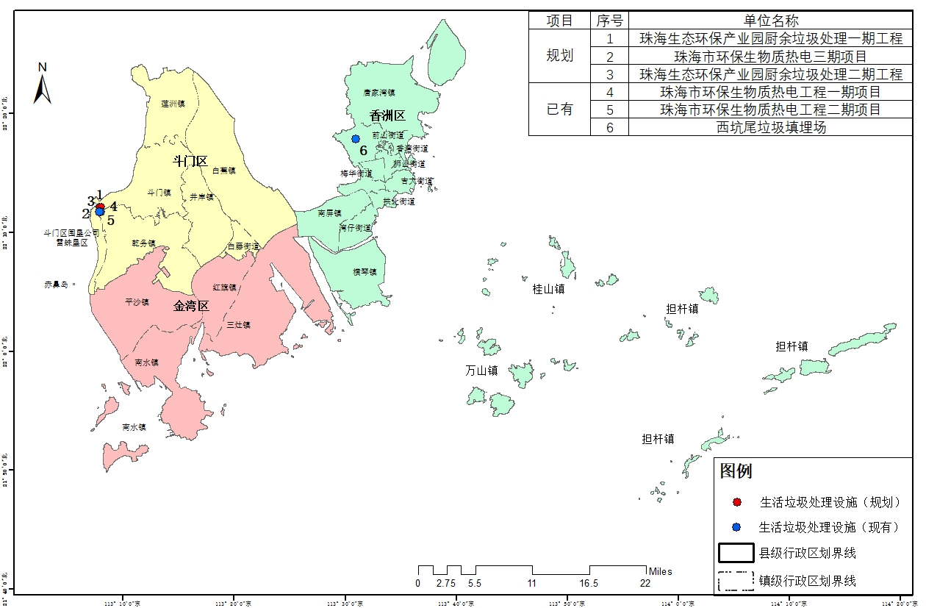

附图2

城镇污水处理污泥处理设施分布及规划

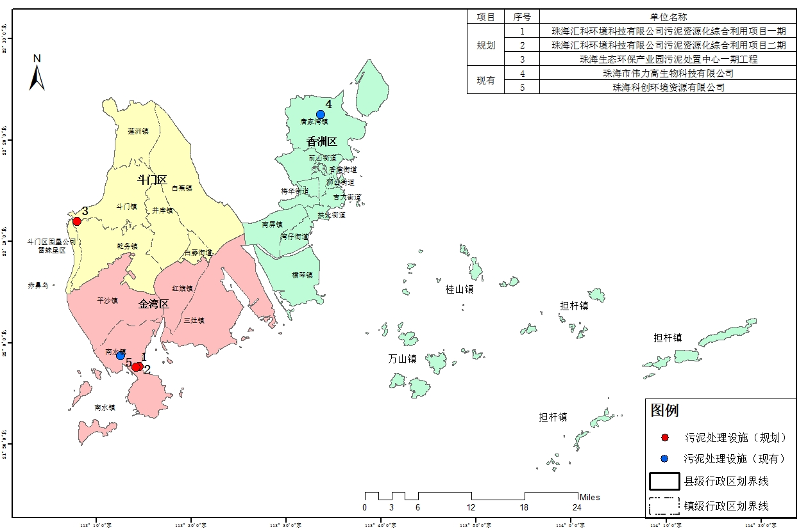

附图3

危险废物处理设施分布及规划
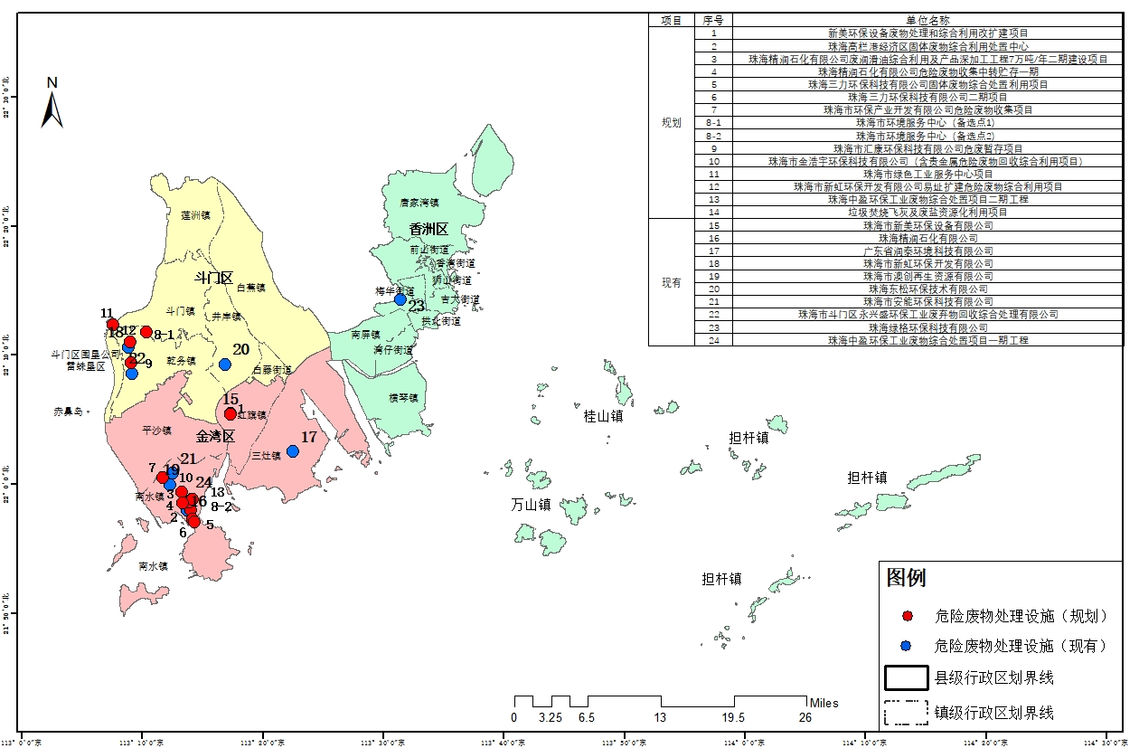

附图4

医疗废物处理设施分布及规划
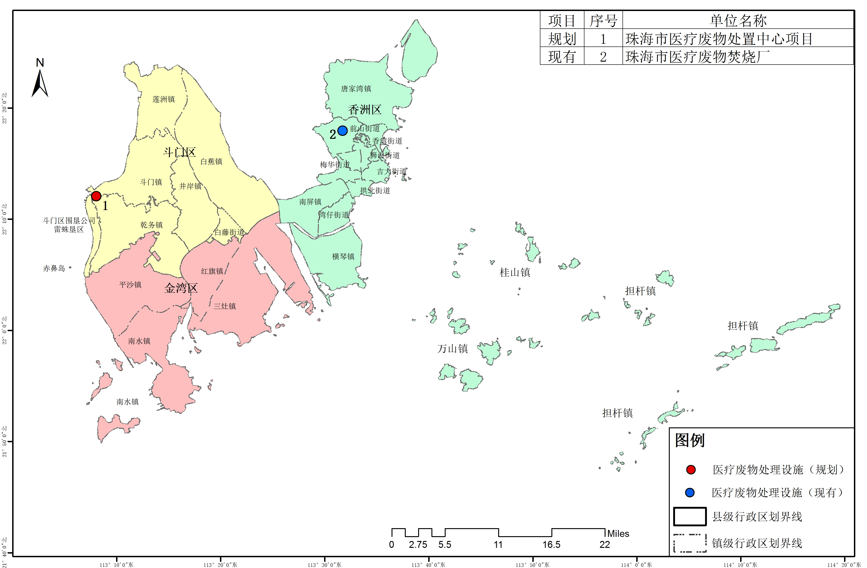

附图5

建筑垃圾处理设施分布及规划
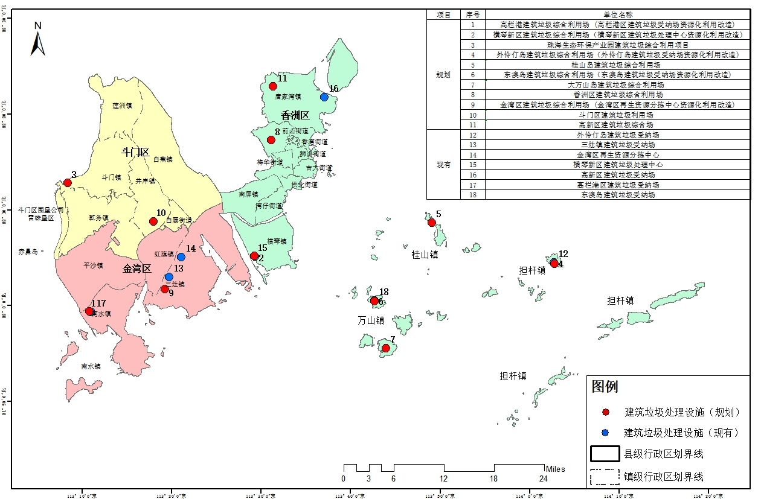

附图6

动物尸体处理设施分布及规划
